OBEC ČÍMĚŘ, PSČ 675 01 VLADISLAV

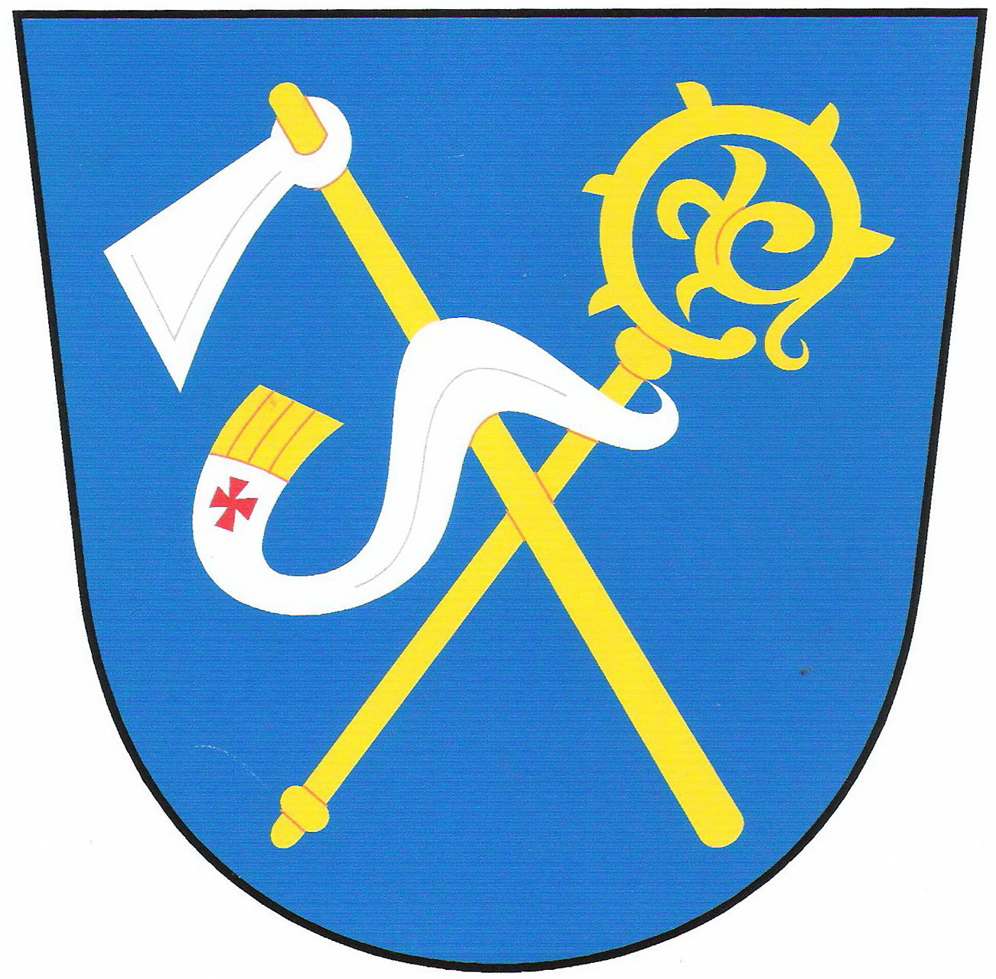

Usnesení Zastupitelstva obce Číměř přijaté na veřejné schůzi konané dne 25. 5. 2015

Zastupitelstvo obce Číměř

I. Schvaluje:
Dodatek č. 2 ke Smlouvě o poskytnutí finančního příspěvku na realizaci investiční akce Projekt ochrany vod povodí řeky Dyje – II. etapa, dílčí projekt D – region Třebíčsko, stavba Číměř
(5x ano, 0x proti, 0x se zdržel).

II. Schvaluje:
Dohodu o budoucí kupní smlouvě se ZD Kožichovice
(5x ano, 0x proti, 0x se zdržel).

III. Schvaluje:
Výběr a podpis smlouvy o dílo č. 1812013 VZ na dodávku a montáž dětských prolézaček se společností TEWIKO systems, s.r.o., se sídlem DR. Milady Horákové 185/66 Liberec. Tato společnost splnila všechny podmínky výběrového řízení a nabídla nejnižší cenu za zhotovení kompletního díla 573. 840,-Kč.
Ze zadávacího řízení nebyla vyloučena žádná nabídka
(5x ano, 0x proti, 0x se zdržel).

III. Schvaluje:
Smlouvu o zápůjčce s Horácko –ekologickým mikroregionem
(5x ano, 0x proti, 0x se zdržel).

IV. Schvaluje:
Závěrečný účet obce Číměř za rok 2014, bez výhrad
(5x ano, 0x proti, 0x se zdržel).

V. Schvaluje:
Účetní závěrku obce Číměř za rok 2014, bez výhrad
(5x ano, 0x proti, 0x se zdržel).

VI. Schvaluje:
rozhodnutí č.HB046/15 o poskytnutí finančních prostředků v rámci Programu péče o krajinu v roce 2015.
(5x ano, 0x proti, 0x se zdržel).

…………………………………… …………………………………
Lenka Hůlková Taťána Slabá
starostka místostarostka

V Číměři 26. 5. 2015 Vyvěšeno na úřední desce: 26. 5. 2015 Sejmuto dne:

